Копія.
Україна | 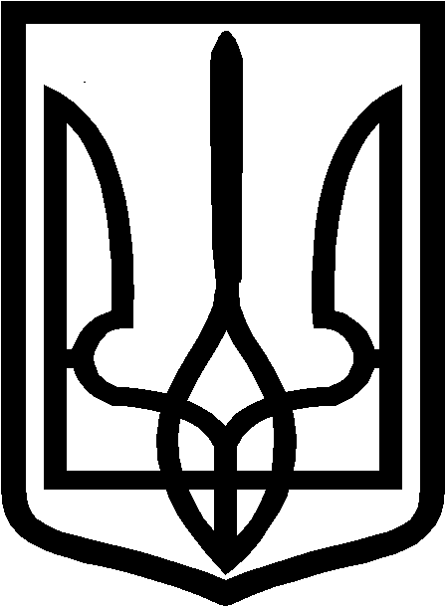 | UKRAINE

Урало-Кавказька селищна рада міста Краснодона
Луганської області
Шостого скликання
Одинадцята сесія

Р І Ш Е Н Н Я

11.01. 2012 року № 11/114 смт Урало-Кавказ

«Про відміну рішення селищної ради № 10/108
від 20.12.2011 р « Про затвердження тимчасового
селищного бюджету на 1 квартал 2012 року»

Керуючись ст. 26 Закону України “Про місцеве самоврядування в Україні”,
Урало-Кавказька селищна рада

В И Р І Ш И Л А:

- Відмінити рішення Урало - Кавказької селищної ради № 10/108 від 20.12.2011 року « Про затвердження тимчасового селищного бюджету на 1 квартал 2012 року».

Селищний голова: М.А.Томілін

Вірно.
Секретар селищної ради : Л.В.Мирошниченко

